8
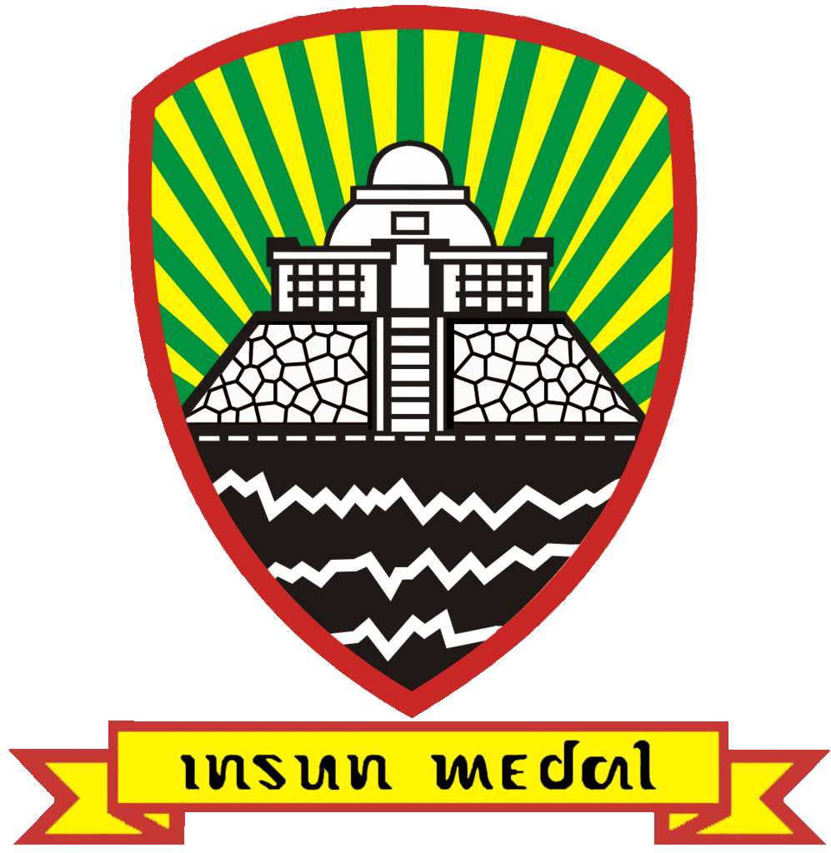 | PEMERINTAH DAERAH KABUPATEN SUMEDANG
 | DESA CIGINTUNG
 | Alamat : Alamat : Jl.Bale Desa No.140 Dusun Pangjeleran-Cisitu 45371 Tlp.
 | Website : desacigintung.sumedangkab.go.id E-mail : desacigintungcisitu@gmail.com

Nomor | : | 005 / 065 / VIII / Desa. 2024
Sifat | : | Biasa
Lampiran | : | 1 (Satu) Berkas
Hal | : | Penagihan Pembayaran Sewa Tanah Kas Desa

Disampaikan dengan hormat , Bersama ini kami beritahukan bahwa menurut pembukuan kami Bapak masih memiliki kewajiban yang belum dibayar yaitu pembayaran penyewaan Tanah Kas Desa Cigintung Tahun 2024.
Sebesar Rp. 800.000,- ( Empat Ratus Ribu Rupiah ) 1 Kavling
(2 Tahun) Paling lambat harus dibayarkan tanggal 15 Agustus 2024. Maka dengan ini kami sangat berharap Bapak akan segera melunasinya .
Demikian surat ini kami buat dengan sebenarnya , atas perhatian dan kehadirannya kami ucapkan terimakasih .

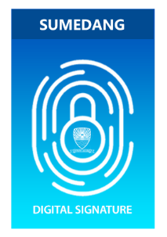 | Ditandatangani Secara Elektronik Oleh:  Drs. RASTA  Kepala Desa



Sumedang, 19 Agustus 2023
Kepada
Yth. Bapak Kapolsek Kecamatan Cisitu

di
T E M P A T
PEMERINTAH DAERAH KABUPATEN SUMEDANG
DESA CIGINTUNG
Alamat : Alamat : Jl.Bale Desa No.140 Dusun Pangjeleran-Cisitu 45371 Tlp.
Website : desacigintung.sumedangkab.go.id E-mail : desacigintungcisitu@gmail.com
Nomor | : | 005 / 146 / VIII / Desa. 2023
Sifat | : | Biasa
Lampiran | : | -
Hal | : | Pemberitahuan

Disampaikan dengan hormat , Sehubungan dengan akan dilaksanakannya Kegiatan Gerak Jalan Santai Dalam Rangka Memperingati Hari Besar Nasional HUT RI Ke 78 Tahun 2023 yang diselenggarakan oleh Pemerintah Desa Cigintung Kecamatan Cisitu .
Adapun waktu pelaksanaannya :

Hari | : | MINGGU
Tanggal | : | 20 Agustus 2023
Waktu | : | 07.30 WIB s/d Selesai
Tempat | : | Halaman Kantor Desa Cigintung

Demikian surat ini kami buat dengan sebenarnya , atas perhatian kami ucapkan terimakasih .

Ditandatangani Secara Elektronik Oleh:

Drs. RASTA

Kepala Desa

PEMERINTAH DAERAH KABUPATEN SUMEDANG
DESA CIGINTUNG
Alamat : Alamat : Jl.Bale Desa No.140 Dusun Pangjeleran-Cisitu 45371 Tlp.
Website : desacigintung.sumedangkab.go.id E-mail : desacigintungcisitu@gmail.com

PEMBERITAHUAN

, Sehubungan dengan akan dilaksanakannya Kegiatan Musyawarah Persiapan Pelaksanaan PHBN Tahun 2023 yang diselenggarakan oleh Pemerintah Desa Cigintung Kecamatan Cisitu maka dengan ini kami mohon agar Bapak dapat mengikuti dalam kegiatan tersebut.
Adapun waktu pelaksanaannya :

Ditandatangani Secara Elektronik Oleh:

Drs. RASTA

Kepala Desa

PEMERINTAH DAERAH KABUPATEN SUMEDANG
DESA CIGINTUNG
Alamat : Alamat : Jl.Bale Desa No.140 Dusun Pangjeleran-Cisitu 45371 Tlp.
Website : desacigintung.sumedangkab.go.id E-mail : desacigintungcisitu@gmail.com

Cigintung, 1 Agustus 2025
Kepada
Yth. Ibu…………….

di
T E M P A T
Nomor | : | 005 / 22 / VIII/ Desa. 2025
Sifat | : | Biasa
Lampiran | : | -
Hal | : | Kelas Ibu Hamil

UNDANGAN

Disampaikan dengan hormat , Sehubungan dengan akan dilaksanakannya Kegiatan Kelas Ibu Hamil Tahun 2025 yang diselenggarakan oleh Pemerintah Desa Cigintung Kecamatan Cisitu maka dengan ini kami mohon agar Ibu dapat mengikuti dalam kegiatan tersebut.
Adapun waktu pelaksanaannya :
Hari | : | SENIN
Tanggal | : | 04 Agustus 2025
Waktu | : | 08.30 WIB s/d Selesai
Tempat | : | Ruang Rapat Desa Cigintung

Demikian surat ini kami buat dengan sebenarnya , atas perhatian dan kehadirannya kami ucapkan terimakasih .

Ditandatangani Secara Elektronik Oleh:

Drs. RASTA

Kepala Desa

PEMERINTAH DAERAH KABUPATEN SUMEDANG
DESA CIGINTUNG
Alamat : Alamat : Jl.Bale Desa No.140 Dusun Pangjeleran-Cisitu 45371 Tlp.
Website : desacigintung.sumedangkab.go.id E-mail : desacigintungcisitu@gmail.com

Sumedang, 19 September 2025
Kepada
Yth. Bapak /Ibu…………….

di
T E M P A T
Nomor | : | 005 /29/ IX / Desa. 2025
Sifat | : | Biasa
Lampiran | : | -
Hal | : | Kegiatan Musyawarah Penyusunan RKPDes

UNDANGAN

Disampaikan dengan hormat , Sehubungan dengan akan dilaksanakannya Kegiatan Musyawarah Penyusunan RKPDes oleh Pemerintah Desa Cigintung Kecamatan Cisitu maka dengan ini kami mohon agar Bapak/Ibu dapat mengikuti dalam kegiatan tersebut.

Adapun waktu pelaksanaannya :
Hari | : | Senin
Tanggal | : | 22 September 2025
Waktu | : | 08:30 WIB s/d Selesai
Tempat | : | Ruang Rapat Desa Cigintung

Demikian surat ini kami buat dengan sebenarnya , atas perhatian dan kehadirannya kami ucapkan terimakasih .

Ditandatangani Secara Elektronik Oleh:

Drs. RASTA

Kepala Desa

PEMERINTAH DAERAH KABUPATEN SUMEDANG
DESA CIGINTUNG
Alamat : Alamat : Jl.Bale Desa No.140 Dusun Pangjeleran-Cisitu 45371 Tlp.
Website : desacigintung.sumedangkab.go.id E-mail : desacigintungcisitu@gmail.com

Sumedang, 14 Agustus 2024
Kepada
Yth. Kepala UPTD Dinas Pertanian Kecamatan Cisitu

di
T E M P A T
Nomor | : | 005 / 72 / VIII / Desa. 2024
Sifat | : | Biasa
Lampiran | : | -
Hal | : | Permohonan Narasumber

UNDANGAN

Disampaikan dengan hormat , Sehubungan dengan akan dilaksanakannya Kegiatan Pelatihan Budidaya Jamur Tiram yang diselenggarakan oleh Pemerintah Desa Cigintung Kecamatan Cisitu maka dengan ini kami mohon agar Bapak untuk menghadirkan 2 (Dua) Orang Narasumber pada kegiatan tersebut.
Adapun waktu pelaksanaannya :
Hari | : | KAMIS
Tanggal | : | 15 Agustus 2024
Waktu | : | 08.30 WIB s/d Selesai
Tempat | : | Gedung Serbaguna Desa Cigintung
Acara | : | Pelatihan Budidaya Jamur Tiram

Demikian surat ini kami buat dengan sebenarnya , atas perhatian dan kehadirannya kami ucapkan terimakasih .

Ditandatangani Secara Elektronik Oleh:

Drs. RASTA

Kepala Desa

PEMERINTAH DAERAH KABUPATEN SUMEDANG
DESA CIGINTUNG
Alamat : Alamat : Jl.Bale Desa No.140 Dusun Pangjeleran-Cisitu 45371 Tlp.
Website : desacigintung.sumedangkab.go.id E-mail : desacigintungcisitu@gmail.com

Cigintung, 16 Juli 2025
Kepada
Yth. Bapak / Ibu …………..

di
T E M P A T
Nomor | : | 005 /11 /VII / Desa.2025
Sifat | : | Biasa
Lampiran | : | -
Hal | : | Undangan Evaluasi Program Bangga Kencana Kelompok Kerja dengan Lintas Sektor di Kampung Keluarga Berkualitas (KP KB) Tahun 2025

UNDANGAN

Disampaikan dengan hormat , Sehubungan dengan akan dilaksanakannya Kegiatan Peningkatan Kapasitas di Kampung Keluarga Berkualitas (KP KB) dengan lintas sektor dalam rangka Evaluasi Program Pembangunan Keluarga maka dengan ini kami mohon agar Bapak/ Ibu dapat mengikuti dalam kegiatan tersebut.

Adapun waktu pelaksanaannya :
Hari | : | Jum’at
Tanggal | : | 18 Juli 2025
Waktu | : | 08:30 WIB s/d Selesai
Tempat | : | Ruang Rapat Desa Cigintung

Demikian surat ini kami buat dengan sebenarnya , atas perhatian dan kehadirannya kami ucapkan terimakasih .

Ditandatangani Secara Elektronik Oleh:

Drs. RASTA

Kepala Desa

Nomor | : | 005 / 17 / VII / Desa. 2025
Sifat | : | Biasa
Lampiran | : | -
Hal | : | Undangan Sosialisasi Masyarakat Penerima Program Jabar Caang Tahun 2025

PEMERINTAH DAERAH KABUPATEN SUMEDANG
DESA CIGINTUNG
Alamat : Alamat : Jl.Bale Desa No.140 Dusun Pangjeleran-Cisitu 45371 Tlp.
Website : desacigintung.sumedangkab.go.id E-mail : desacigintungcisitu@gmail.com

Cigintung, 01 Juli 2025
Kepada
Yth. Bapak / Ibu …………..

di
T E M P A T

UNDANGAN

Menindaklanjuti Surat Cabang Dinas ESDM Wilayah V Sumedang Nomor 428/PUR.09.01.03/CD.V tanggal 29 Juni 2025 hal Pelaksanaan Sosialisasi Program Listrik Gratis di Jawa Barat , bersama ini kami mengundang Bapak/Ibu/Saudara/i untuk hadir dalam acara sosialisasi tersebut yang akan di laksanakan secara daring/online melalui zoom meeting.
Adapun waktu pelaksanaannya :
Hari | : | Rabu
Tanggal | : | 02 Juli 2025
Waktu | : | 09:30 WIB s/d Selesai
Tempat | : | Ruang Rapat Desa Cigintung
Demikian Surat ini kami buat dengan sebenarnya atas perhatian dan kehadirannya kami ucapkan terima kasih.

Ditandatangani Secara Elektronik Oleh:

Drs. RASTA

Kepala Desa

PEMERINTAH DAERAH KABUPATEN SUMEDANG
DESA CIGINTUNG
Alamat : Alamat : Jl.Bale Desa No.140 Dusun Pangjeleran-Cisitu 45371 Tlp.
Website : desacigintung.sumedangkab.go.id E-mail : desacigintungcisitu@gmail.com

Cigintung, 17 Juli 2025
Kepada
Yth. Bapak

...............................................

di
T E M P A T
Nomor | : | 005 / 16 / VII / Desa. 2025
Sifat | : | Biasa
Lampiran | : | -
Hal | : | Gerakan Kebersihan di Jalan Lingkar Utara

UNDANGAN

Disampaikan dengan hormat , menindaklanjuti hasil monitoring kunjungan kerja Bapak Bupati Sumedang ke Jalan Lingkar Utara, sehubungan dengan hal tersebut akan dilaksanakan gerakan kebersihan sepanjang jalur Jalan Lingkar Utara maka dengan ini kami mohon agar Bapak dapat mengikuti acara tersebut.

Adapun waktu pelaksanaannya :
Hari | : | JUM’AT
Tanggal | : | 18 Juli 2025
Waktu | : | 06:30 WIB s/d Selesai
Titik Kumpul  Catatan | :  : | Lapang Bola Pajagan  Membawa Alat-alat kebersihan

Demikian surat ini kami buat dengan sebenarnya , atas perhatian dan kehadirannya kami ucapkan terimakasih .
Ditandatangani Secara Elektronik Oleh:

Drs. RASTA

Kepala Desa

PEMERINTAH DAERAH KABUPATEN SUMEDANG
DESA CIGINTUNG
Alamat : Alamat : Jl.Bale Desa No.140 Dusun Pangjeleran-Cisitu 45371 Tlp.
Website : desacigintung.sumedangkab.go.id E-mail : desacigintungcisitu@gmail.com
Cigintung, 19 Mei 2025
Kepada
Yth. Bapak/Ibu

...............................................

di
T E M P A T

UNDANGAN

Disampaikan dengan hormat , Sehubungan dengan akan dilaksanakannya Pembagian Insentif RT dan RW bulan Mei Tahun 2025 yang diselenggarakan oleh Pemerintah Desa Cigintung Kecamatan Cisitu maka dengan ini kami mohon agar Bapak/Ibu dapat hadir dalam acara tersebut.
Adapun waktu pelaksanaannya :
Hari | : | SELASA
Tanggal | : | 20 Mei 2025
Waktu | : | 08:30 WIB s/d Selesai
Tempat | : | Gedung Serbaguna Desa Cigintung

Demikian surat ini kami buat dengan sebenarnya , atas perhatian dan kehadirannya kami ucapkan terimakasih .
Ditandatangani Secara Elektronik Oleh:

Drs. RASTA

Kepala Desa

PEMERINTAH DAERAH KABUPATEN SUMEDANG
DESA CIGINTUNG
Alamat : Alamat : Jl.Bale Desa No.140 Dusun Pangjeleran-Cisitu 45371 Tlp.
Website : desacigintung.sumedangkab.go.id E-mail : desacigintungcisitu@gmail.com

Sumedang, 23 Juli 2024
Kepada
Yth. Plt. Kepala UPTD Dalduk Wilayah Situraja

di
T E M P A T
Nomor | : | 147 / 120 / VII / Desa. 2024
Sifat | : | Biasa
Lampiran | : | -
Hal | : | Undangan Permohonan Narasumber

Dengan hormat ,
Sehubungan dengan akan dilaksanakannya kegiatan Pembinaan Kelompok Ketahanan Lansia (BKL) yang diselenggarakan oleh Pemerintah Desa Cigintung Kecamatan Cisitu , maka dengan ini kami mohon agar Ibu menghadirkan 2 (Dua) orang sebagai narasumber dalam kegiatan tersebut diatas.
Adapun pelaksanaannya pada :
Hari | : | Rabu
Tanggal | : | 24 Juli 2024
Waktu | : | 08.30 WIB s/d Selesai
Tempat | : | Gedung Serbaguna Desa Cigintung
Demikian surat ini kami buat dengan sebenarnya , atas perhatian dan kehadirannya kami ucapkan terimakasih.

Ditandatangani Secara Elektronik Oleh:

Drs. RASTA

Kepala Desa

PEMERINTAH DAERAH KABUPATEN SUMEDANG
DESA CIGINTUNG
Alamat : Alamat : Jl.Bale Desa No.140 Dusun Pangjeleran-Cisitu 45371 Tlp.
Website : desacigintung.sumedangkab.go.id E-mail : desacigintungcisitu@gmail.com

Sumedang, 16 Oktober 2023
Kepada
PEMERINTAH DAERAH KABUPATEN SUMEDANG
DESA CIGINTUNG
Alamat : Alamat : Jl.Bale Desa No.140 Dusun Pangjeleran-Cisitu 45371 Tlp.
Website : desacigintung.sumedangkab.go.id E-mail : desacigintungcisitu@gmail.com

Sumedang, 21 Desember 2023
Kepada
Yth. Bapak Camat Kecamatan Cisitu

di
T E M P A T
Nomor | : | 978.2 / 251 / XII / Des. 2023
Sifat | : | Biasa
Lampiran | : | -
Hal | : | Surat Permohonan Narasumber

Sehubungan dengan akan dilaksanakannya Kegiatan Pelatihan Kepemudaan Tentang Narkoba yang diselenggarakan oleh Pemerintah Desa Cigintung Kecamatan Cisitu , maka dengan ini kami mohon agar Bapak menghadirkan 1 (Satu) orang sebagai narasumber dalam kegiatan tersebut diatas.
Adapun pelaksanaannya pada :
Hari | : | JUM’AT
Tanggal | : | 22 Desember 2023
Waktu | : | 08.30 WIB s/d Selesai
Tempat | : | Gedung Serbaguna Desa Cigintung
Demikian surat ini kami buat dengan sebenarnya , atas perhatian dan kehadirannya kami ucapkan terimakasih.

Ditandatangani Secara Elektronik Oleh:

Drs. RASTA

Kepala Desa

